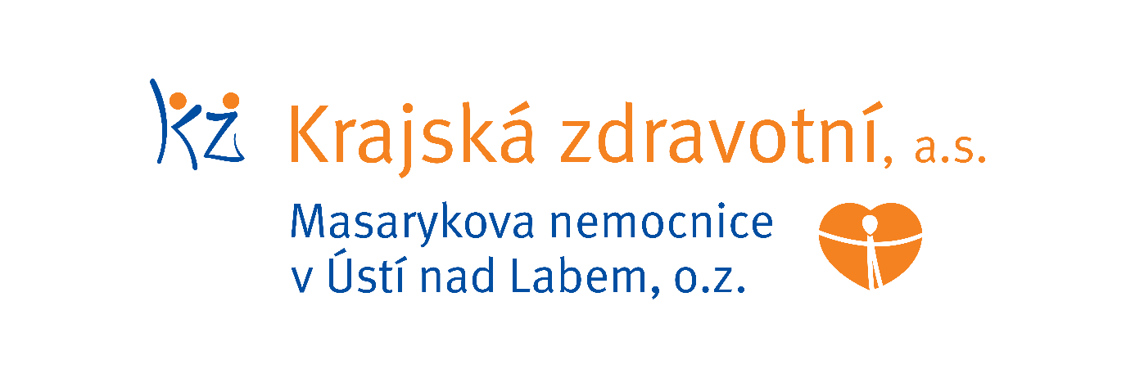

Přijme
lékaře na Kliniku ORL a chirurgie hlavy a krku, akreditovaného pracoviště II. stupně

Požadujeme:
vysokoškolské vzdělání – lékařská fakulta
zájem o vzdělání v oboru
bezúhonnost a zdravotní způsobilost
spolehlivost, dobré komunikační schopnosti
schopnost samostatné a týmové práce
znalost práce na PC (Word, Excel)
výhodou specializovaná způsobilost v oboru
vhodné pro absolventy

Nabízíme:
moderní a příjemné pracovní prostředí
široké možnosti operativy vč. robotické chirurgie TORS a dětské operativy
podpora profesního rozvoje
nadstandardní platové podmínky
náborový příspěvek až 150 000 Kč
flexibilní úvazek (0,1 – 1,0)
zázemí úspěšné a stabilní společnosti
podporu a podmínky pro další vzdělávání financované zaměstnavatelem
řadu oborů s nejvyšším stupněm akreditace a specializovaná centra
možnost zajištění bydlení
zaměstnanecké benefity (příspěvek na penzijní připojištění, nadstandartní pokoje v případě hospitalizace, 5 týdnů dovolené, zvýhodněná roční síťová zaměstnanecká jízdenka Dopravy Ústeckého kraje, příspěvek na dovolenou, závodní stravování, slevy na služby či produkty u vybraných partnerů)

Kontakt:
Krajská zdravotní, a.s. – Masarykova nemocnice v Ústí nad Labem, o.z.
Sociální péče 3316/12A, 401 13 Ústí nad Labem

přednosta MUDr. Karel Sláma, Ph.D.
Tel. 477 113 030
Email: karel.slama@kzcr.eu

